

**HỌC VIỆN CÔNG NGHỆ BƯU CHÍNH VIỄN THÔNG**

**KHOA CÔNG NGHỆ THÔNG TIN 1**



**MÔN HỌC: THỰC TẬP CƠ SỞ**

**ĐỀ TÀI: FORUM WEB**

**NỘI DUNG: XÂY DỰNG TÍNH NĂNG ĐĂNG KÝ,**

**ĐĂNG NHẬP**

**Giảng Viên :** Đỗ Thị Bích Ngọc

**Sinh Viên:** Nguyễn Hoàng Tuấn Anh – B19DCCN025

**Hà Nội, 8/4/2022**

Mục lục

**I.** **Tạo project với Spring boot** 3

**1.** **Công nghệ sử dụng** 3

**2.** **Các bước tạo Project** 3

**II.** **Cấu trúc định tạo** 4

**III.** **Phần đăng ký** 5

**1.** **Demo phần đăng ký** 5

**2.** **Phần Back-end** 5

**2.1.** **Entity User** 5

**2.2.** **User Reponsitory** 6

**2.3.** **User Dto** 6

**2.4.** **User Service** 7

**2.5** **Resgistration Controller** 8

**3.** **Phần Front-end** 8

**4.** **Source Code** 8

**5.** **Demo** 9

1. **Tạo project với Spring boot**
2. **Công nghệ sử dụng**

Em sử dụng công nghệ Spring boot (Java) trên IDE Intellij

Kết nối với SQLSever

1. **Các bước tạo Project**

Bước 1: Chọn Spring Initializr

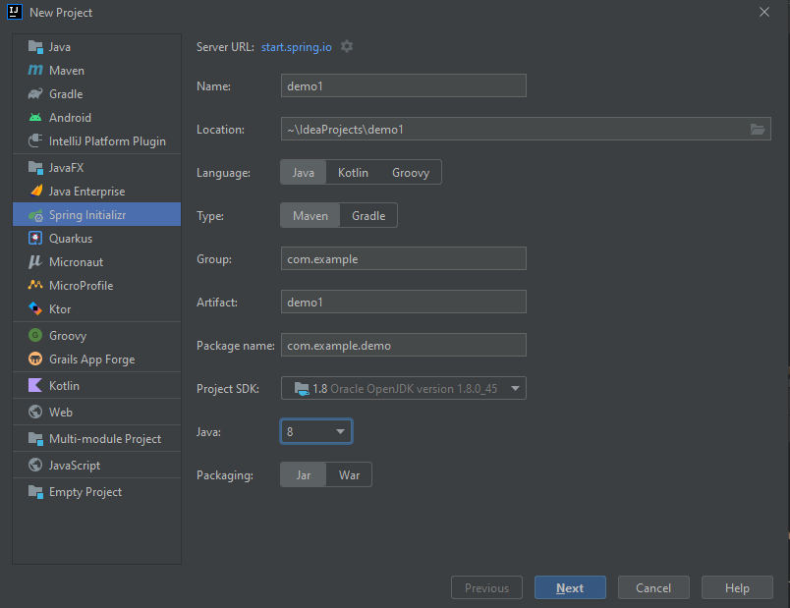

Bước 2: Chọn các công nghệ định sử dụng

Lombok

Spring Web

Thymeleaf

MySql Driver

Spring Boot Dev Tools

Ở đây em chọn thay đổi công nghệ thể hiện ở front-end từ jsp chuyển sang Thymeleaf để thực hiện code các file html kết hợp với các file java thuận tiện hơn. Có nhiều ưu điểm hơn jsp và có hướng dẫn.

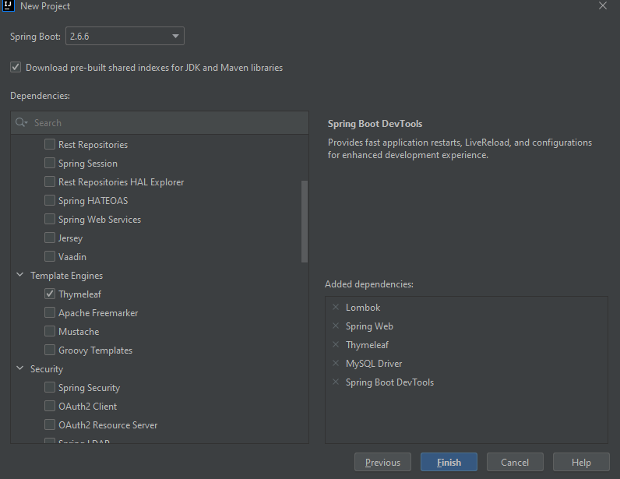

1. **Cấu trúc định tạo**

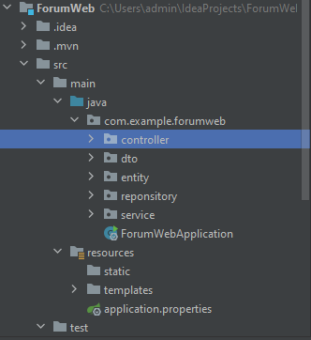

1. **Phần đăng ký**
2. **Demo phần đăng ký**

Giao diện phần đăng ký

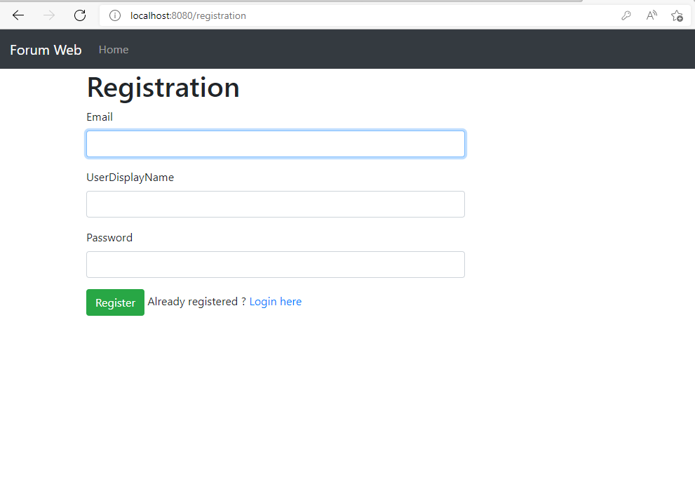

1. **Phần Back-end**
   1. **Entity User**

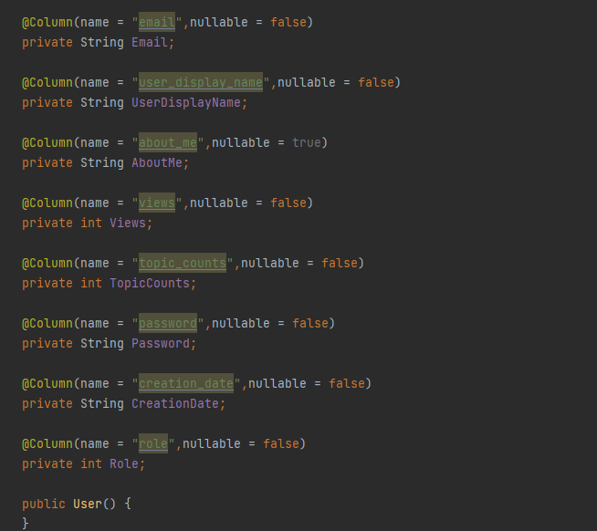

Tạo file thực thể User kết nối với database thông qua anotation @Entity

* 1. **User Reponsitory**

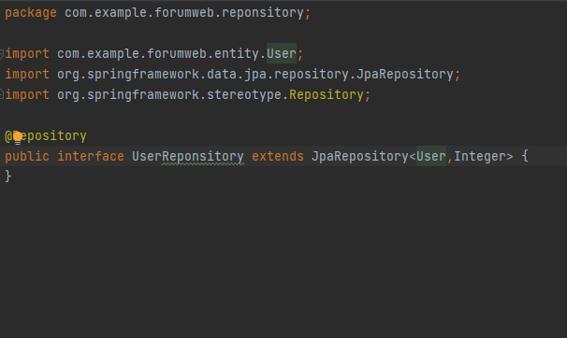

Sử dụng Jpa để kết nối các câu lệnh truy vấn nhanh đến database

* 1. **User Dto**

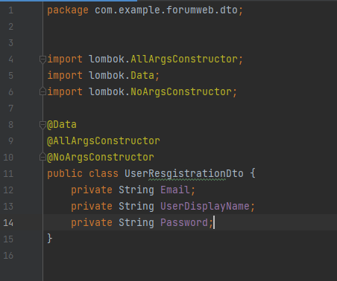

Tạo ra phân lớp Dto để thực hiện bảo mật những thông tin mà người dùng không sử dụng đến ở trong phần đăng ký và đăng nhập

* 1. **User Service**

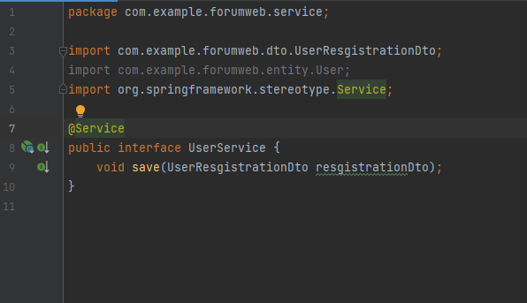

Tạo ra interface User Service để thực hiện các câu lệnh truy vấn kết nối giữa database thực thể và phần view

Bên trong service thực hiện tạo phần Impl chứa những Java class implements của các interface class

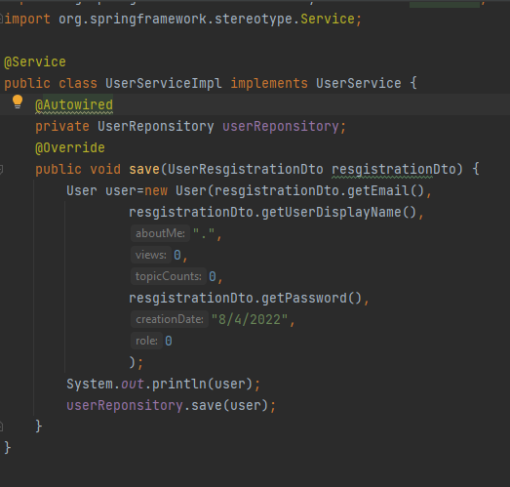

* 1. **Resgistration Controller**

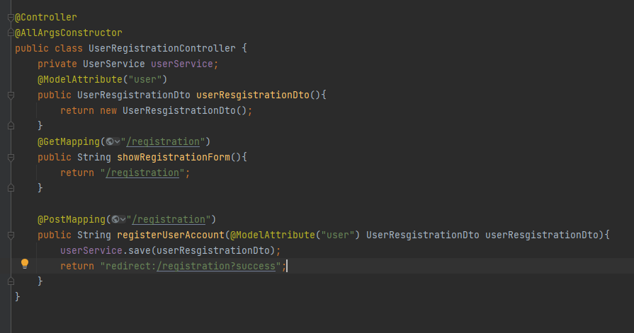

Controller để điều khuyển phần đăng ký tài khoản

1. **Phần Front-end**

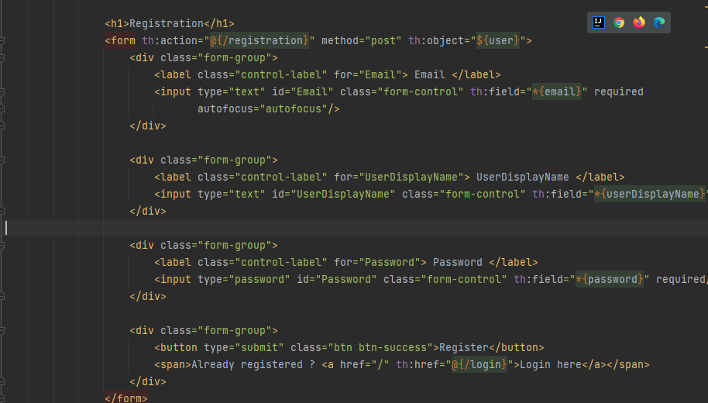

Đồng thời sử dụng thymeleaf và bootrap để lấy thông tin và thực hiện css cho phần front-end đăng nhập đẹp hơn và hữu ích hơn

1. **Source Code**

[tuananh0106/Thuc-Tap-Co-So (github.com)](https://github.com/tuananh0106/Thuc-Tap-Co-So)

1. **Demo**

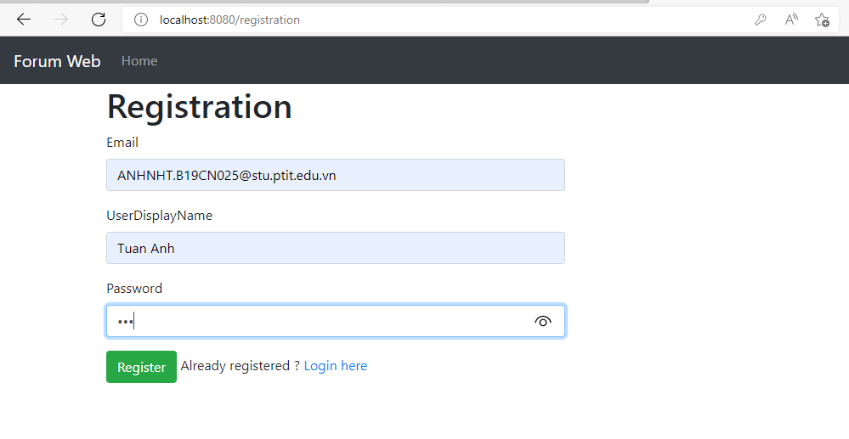

Khi đã nhập đầy đủ thông tin cần điền vào form nhấn vào nút Register để thực hiện đăng ký tài khoản

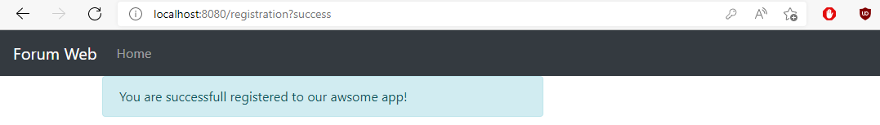

Hệ thống sẽ hiển thị ra dòng đăng ký thành công

Và lưu thông tin tài khoản mới khởi tạo vào trong database  
